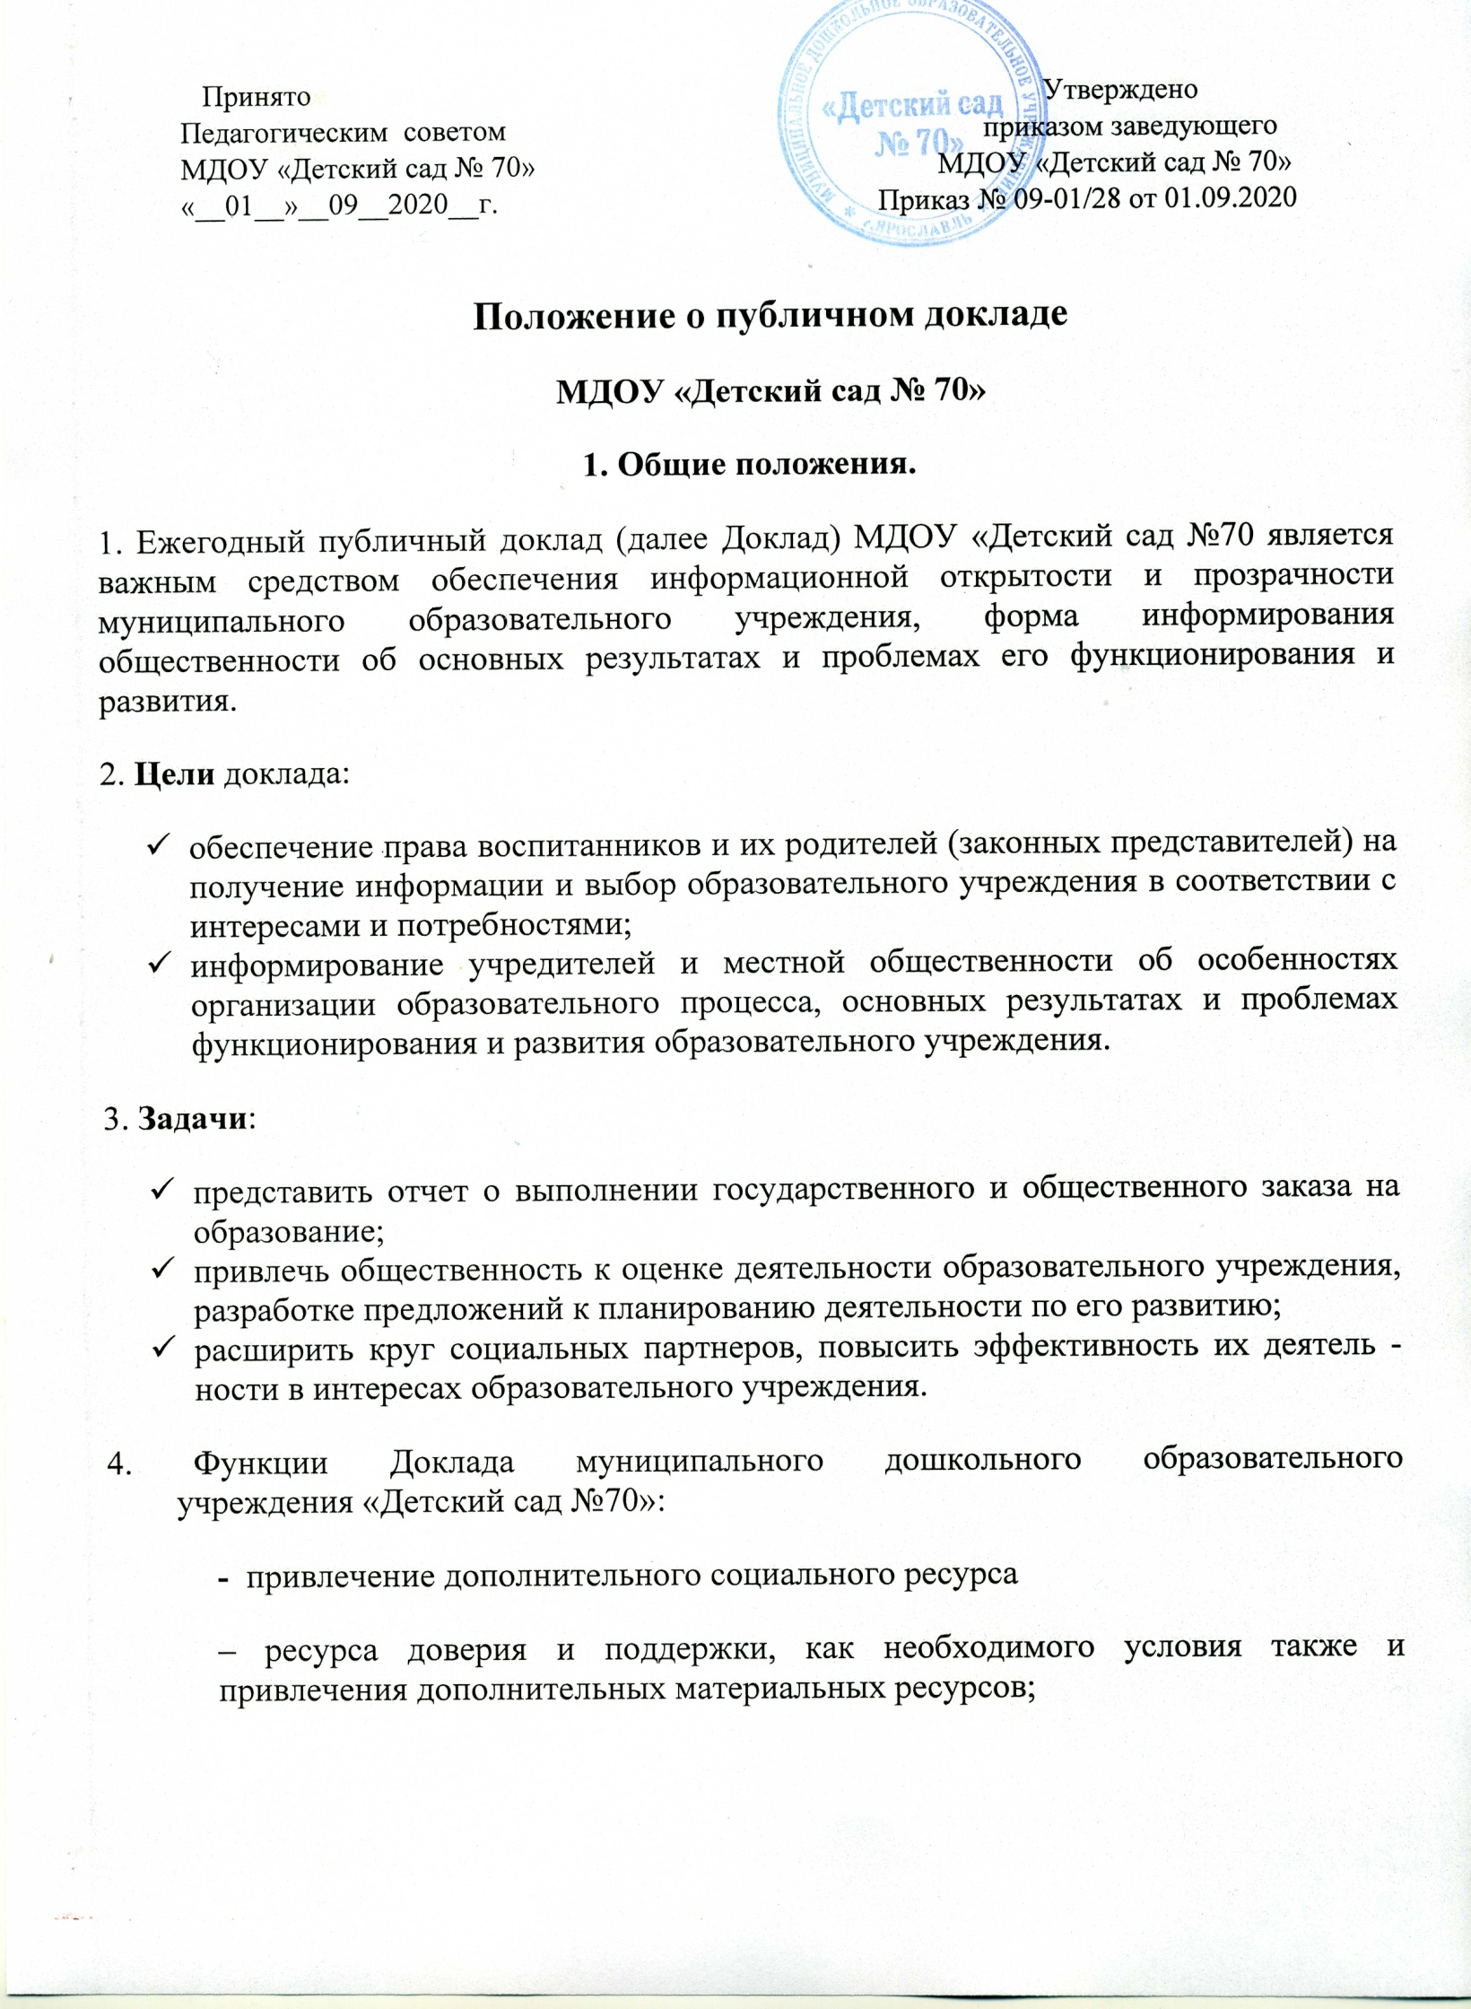
- ориентация общественности в особенностях организации образовательного процесса, уклада жизни образовательного учреждения;
- отчет о выполнении государственного стандарта и общественного заказа на образование;
- привлечение внимания общественности, учредителя и власти к проблемам образовательного учреждения;
- получение общественного признания успехов образовательного учреждения;
- привлечение общественности к оценке деятельности образовательного учреждения, к подготовке рекомендаций, к принятию решений и к планированию действий по развитию образовательного учреждения.
5. Доклад отражает состояние дел в образовательном учреждении и результаты его деятельности за отчетный период, определенный Уставом образовательного учреждения. Периодичность представления доклада – 1 раз в год.
6. Основными целевыми группами, для которых готовится и публикуется Доклад, являются:
- родители (законные представители) воспитанников;
- социальные партнеры образовательного учреждения;
- местная общественность.
Доклад должен быть представлен в формате, позволяющем целевой аудитории ориентироваться в материалах и принимать соответствующие решения на основании полученной информации.
Родителям (законным представителям) воспитанников Доклад представляет информацию об образовательных услугах, предоставляемых учреждением, правилах и процедурах приема, условиях обучения и укладе жизни образовательного учреждения, а также об эффективности использования бюджетных и внебюджетных средств.
Социальным партнерам Доклад представляет область и задачи сотрудничества с общеобразовательным учреждением, наиболее важные потребности общеобразовательного учреждения, возможный вклад в его развитие.
Местной общественности Доклад дает представление об активности образовательного учреждения в социуме, о его достижениях и достижениях воспитанников, а также раскрывает проблемы, требующие активного участия общественности.
Для учредителя и органов управления образования Доклад представляет более полную и адекватную информацию об образовательном учреждении, об эффективности реализации его стратегии развития.
7. В подготовке Доклада принимают участие представители всех групп участников образовательного процесса: педагоги, администраторы, родители (законные представители).
8. Доклад утверждается Управляющим советом, подписывается совместно руководителем образовательного учреждения и председателем Управляющего совета.
9. Доклад размещается на сайте образовательного учреждения, публикуется и распространяется в формах, возможных для образовательного учреждения, - в местных СМИ, средствами «малой полиграфии» (ксерокопирование), в сети Интернет и др.
10. Учредитель образовательного учреждения в пределах имеющихся средств и организационных возможностей содействует публикации и распространению Доклада.
11. Доклад является документом постоянного хранения, администрация образовательного учреждения обеспечивает хранение и доступность Доклада для участников образовательного процесса.

2. Структура Доклада.
12. Структура Доклада утверждается на заседании Управляющего Совета. Доклад объемом не более 10 станиц формата А4 включает в себя:
- общая характеристика дошкольной образовательной организации;
- особенности образовательной деятельности;
- условия осуществления образовательной деятельности;
- результаты деятельности дошкольной образовательной организации;
- кадровый потенциал;
- финансовые ресурсы дошкольной образовательной организации и их использование;
- заключение. Перспективы и планы развития.
Информация по каждому из разделов представляется в сжатом виде, с максимально возможным использованием качественных данных, таблиц, списков, перечней. Текстовая часть каждого из разделов должна быть минимизирована, с тем, чтобы Доклад в общем своем объеме был доступен для прочтения. Изложение не должно содержать в себе специальных терминов, понятных лишь для узких групп профессионалов (педагогов, экономистов, управленцев и др.).
13. Во введении кратко формулируются задачи и приоритетные направления деятельности в соответствии с программой развития образовательного учреждения, и дается общая характеристика:
- полное наименование образовательного учреждения в соответствии с Уставом (описание модели образовательного учреждения, соотнесение с типологией);
- наличие и срок действия лицензии с указанием перечней лицензированных видов деятельности;
- наличие государственной аккредитации;
- наличие заключений Госпожнадзора, Роспотребнадзора о соответствии условий осуществления образовательного процесса установленным требованиям;
- характеристику социокультурной среды (особенности микрорайона, в том числе его экономические, климатические, транспортные и другие особенности);
- структура учреждения (наличие структурных подразделений (центры, отделения). Инфраструктуры учреждения (спортсооружения, столовая, спортзалы и т.д.).
14. Основная часть Доклада отражает, как решались поставленные задачи, каково состояние учебно-воспитательного процесса и каких показателей достигло учреждение за отчетный период.
При подготовке основной части Доклада основное внимание необходимо уделить выбору критериев, индикаторов и показателей деятельности образовательного учреждения. В ходе подготовки Доклада можно использовать «Примерный перечень индикаторов и показателей для оценки функционирования и развития образовательного учреждения для подготовки ежегодного публичного доклада», приведенный в приложении к данному положению. Перечень показателей, отражающих специфику образовательного учреждения и дающих оценку выполнения программы развития образовательного учреждения, отдельных специфических задач, стоящих перед образовательным учреждением, а также оценку эффективности внедрения каких-либо проектов, мероприятий или нововведений в образовательном учреждении, разрабатывается и утверждается рабочей группой по подготовке Доклада.
Публичный Доклад образовательного учреждения может содержать:
- динамический анализ – изменений показателей во времени (за 3-5 лет) в соотношении с самим учреждением, муниципальными, региональными и федеральными аналогичными показателями;
- сопоставительный анализ – сравнение характеристик образовательного учреждения с характеристиками аналогичных образовательных учреж- дений, функционирующих в сопоставимых социально-экономических средах;
- сравнительно-динамический анализ – сравнение изменений показателей во времени образовательного учреждения с изменениями сопоставимых показателей аналогичных образовательных учреждений, развивающихся в сопоставимых социально-экономических и культурных средах.
Основная часть Доклада содержит следующие основные разделы:
14.1. Образовательная политика и управление образовательным учреждением:
14.1.1. Обеспечение доступности образования:
- состав воспитанников (основные количественные данные, в том числе по возрастам, группам; гендерный состав воспитанников; обобщенные данные по месту жительства, в том числе соотношение числа проживающих в микрорайоне учреждения и воспитывающихся в нем; соотношение числа проживающих в микрорайоне учреждения и воспитывающихся в других образовательных учреждениях; доля воспитанников проживающих в микрорайоне учреждения и не посещающих дошкольное образовательное учреждение, в том числе по состоянию здоровья и по иным причинам);
- степень сохранности контингента воспитанников по группам; доля воспитанников, выбывших в другие образовательные учреждения по различным причинам);
- динамика воспитанников, зачисленных в образовательное учреждение и выбывших из него по различным причинам.
14.1.2. Направленность образовательного процесса на удовлетворение различных образовательных запросов родителей (законных представителей) и воспитанников:
- особенности реализуемого учебного плана, специфика реализации федерального, регионального компонентов учебного плана (подходы, направленность, сбалансированность);
- обоснование выбора содержания дошкольного компонента, введения нетрадиционных методов воспитания, используемых технологий и методики обучения и др.;
- характеристика предоставляемых основных образовательных услуг: формы получения образования (перечень предоставляемых форм, доля обучающихся по каждой из форм); вид реализуемых образовательных программ (развивающее, углубленное, предшкольное обучение), доля обучающихся по каждой образова- тельной программе; степень удовлетворения образовательных запросов родителей (обучающихся); система работы с одаренными детьми; обучающихся с ограниченными возможностями здоровья, и т.д.; перечень дополнительных обра- зовательных услуг, предоставляемых образовательным учреждением (в том числе и на платной договорной основе), условия и порядок их предоставления, степень востребованности у воспитанников; организация психолого-медико-социального сопровождения воспитанников.
14.1.3. Открытость образовательного учреждения:
- социальная активность и социальное партнерство образовательного учреждения (экспериментальная (инновационная) деятельность, сотрудничество с учреждениями профессионального образования, предприятиями, некоммерческим организациями и общественными объединениями; публикации в СМИ об образовательном учреждении; социально-значимые мероприятия и программы учреждения и др.);
- система работы с родителями (законными представителями), обществен- ностью;
- соотношение социального статуса родителей; динамика уровня образования родителей, уровня активности в деятельности образовательного учреждения;
- структура управления учреждением, включая органы самоуправления.
14.2. Условия осуществления образовательного процесса:
- условия обучения, воспитания и труда, включая режим организации учебно-воспитательного процесса (средняя наполняемость групп по ступеням, отдельным параллелям; режим работы детского сада; режим дня; работа в выходные дни);
- финансовое обеспечение функционирования и развития учреждения (основные данные по получаемому бюджетному финансированию, привлеченным внебюджетным средствам, основным направлениям их расходования; затраты на одного воспитанника);
- материально-техническая база (состояние здания и прилегающей территории; уровня оснащения учебного процесса наглядным, учебным оборудованием; обеспеченность обучающихся учебниками и дидактическими материалами; укомплектованность библиотеки учебно-методическими материалами и др.);
- кадровое обеспечение учебного процесса (средняя нагрузка педагогических работников, образовательный уровень и средний возраст педагогов; квалификационные характеристики, количественное соотношение воспитанников и педагогов);
- информационное обеспечение (количество компьютеров на одного обучаю- щегося; характеристика библиотеки, количество суммарного времени пользования Интернетом на одного воспитанника);
- обеспечение безопасности образовательного учреждения и здоровьесбере- жения (ситуации травматизма; наличие пожароохранной и антитеррористической защиты; статистика заболеваемости по результатам диспансеризации и ежегодного медицинского осмотра; уровень физического развития и физической подготовки воспитанников; использование здоровьесберегающих и здоровьеформирующих технологий в управлении, обучении и воспитании; соблюдение санитарно-гигиенического режима; система физкультурно-оздоровительных мероприятий; комплектование групп для занятий физической культурой, спортивные секции, дни здоровья, корригирующая гимнастика, физкультура и др.; организация горячего питания: стоимость, охват, витаминный стол).
14.3. Результаты образовательной деятельности:
- результаты внешней оценки (основные учебные результаты воспитанников) в сравнении с результатами внутренней оценки;
- динамика числа воспитанников;
- результаты участия дошкольников в конкурсах, спортивных соревнованиях, мероприятиях в сфере искусства, технического творчества и др.
15. В заключение Доклада приводятся:
- основные сохраняющиеся проблемы образовательного учреждения (в том числе не решенные в отчетном году);
- основные направления ближайшего (на год, следующий за отчетным) развития образовательного учреждения.
16. В заключение каждого раздела представляются краткие итоговые выводы, обобщающие и разъясняющие приводимые данные.
Особое значение имеет ясное обозначение тех конкретных результатов, которых добилось общеобразовательное учреждение за отчетный год по каждому из разделов Доклада.
17. Доклад характеризуют следующие принципы:
17.1.Аналитического содержания (аналитические показатели не должны подме- няться фактически-статистическими данными);
17.2. Доступности восприятия (минимизация объема, исключение профессио - наль но-ориентированной терминологии, оптимальное сочетание текста, иллюстраций и цифровых данных);
17.3. Индикаторного инструментария (система индикаторов должна восприни- маться не как цель, а как средство, позволяющее содержательно характеризовать состояние и развитие общеобразовательного учреждения).
3. Подготовка Доклада.
18. Ресурсное обеспечение процесса создания публичного доклада предполагает концентрацию организационных, нормативно-правовых, кадровых, финансовых, материально-технических и информационно-методических ресурсов. Данный вопрос является предметом совместного решения руководителя образовательного учреждения и председателя Управляющего Совета.
19. Непосредственно подготовка Доклада является организованным процессом и предполагает реализацию нескольких этапов:
19.1. Организационно-координационный этап:
- утверждение приказом руководителя учреждения состава и руководителя (координатора) рабочей группы, ответственной за подготовку Доклада (представители администрации, Управляющего Совета, педагогов, родителей), определение порядка ее работы, основных функций и задач;
- утверждение план-графика деятельности рабочей группы по подготовке публичного доклада образовательного учреждения (включает мероприятия содержательно-согласовательного этапа).
19.2. Содержательно-согласовательный этап:
- изучение информационного запроса целевых групп посредством проведения репрезентативного опроса родителей (законных представителей), педагогов, попечителей и социальных партнеров относительно информации, в которой они заинтересованы;
- разработка аннотированного макета публичного доклада, который отражает его структуру, основное содержание каждого раздела и включает список диаграмм и таблиц, необходимых для аналитических заключений, перечень показателей для динамического, сопоставительного и сравнительно-динамического анализа (может осуществляться на специальном проектном семинаре);
- формирование базы данных публичного доклада (сбор и обработка данных), включая формирование запроса на дополнительные статистические данные в органы управления образованием, органы государственной статистики и др.;
- разработка системы индикаторов и расчетных показателей;
- утверждение структуры Доклада;
- сбор необходимых для Доклада данных (в том числе посредством опросов, анкетирования, иных социологических методов, мониторинга);
- написание отдельных разделов Доклада, его аннотации, сокращенного (напри- мер, для публикации в местных СМИ) варианта;
- представление и обсуждение проекта Доклада на расширенном заседании Управляющего Совета с участием представителей различных целевых групп, общественное обсуждение (на заседании принимается решение об утверждении текста публичного доклада для представления обществу, либо о необходимости возвращения его в рабочую группу для доработки);
- доработка проекта Доклада по результатам общественного обсуждения с учетом высказанных предложений;
- утверждение Доклада (в том числе сокращенного варианта) Управляющим Советом, подписание совместно руководителем образовательного учреждения и председателем Управляющего Совета и подготовка к публикации.
4. Презентация Доклада.
20. Подготовленный и утвержденный Доклад публикуется и доводится до све- дения общественности.
21. Основными вариантами презентации Доклада могут быть:
- проведение специального общесадовского родительского собрания (конфе- ренции), педагогического совета и (или) собрания трудового коллектива;
- проведения Дня открытых дверей, в рамках которого Доклад будет предста- влен родителям (законным представителям);
- проведение «круглых столов» в рамках августовских конференций и совеща- ний;
- выпуск сборника (брошюры) с полным тексом Доклада;
- направление электронного файла с текстом Доклада в семьи воспитанников, имеющие домашние компьютеры;
- размещение Доклада на информационном стенде в образовательном учреждении;
- публикация сокращенного варианта Доклада в местных СМИ;
- размещение Доклада на Интернет-сайте образовательного учреждения;

